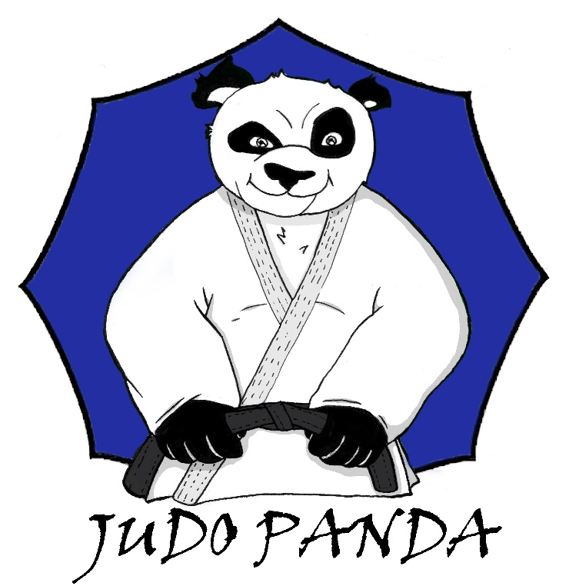

Oferta

Warszawa, 01 września 2019

Szanowni Państwo,
mam przyjemność poniżej zaprezentować ofertę zajęć, kierowaną do przedszkoli dokładniej do dzieci w wieku przedszkolnym. Chcemy wprowadzić program, który pozwoli dzieciom zapoznać się z tematyką sportów walki w szczególności Judo. Dodatkowym aspektem jest nauka podstawowego elementu szkolenia w Judo – umiejętność bezpiecznego upadania. Dzieci dzięki naszemu programowi mogą doskonale się bawić, poznać nowe zagadnienia oraz nauczyć się podstaw Judo

Z poważaniem

Tomasz Staśkiewicz – Prezes UKS Judo Panda

O UKS Judo Panda

Klub Judo Panda powstał w 2010 r. w Ursusie. Założony przez Tomasza Staśkiewicza, młodego trenera, absolwenta Akademii Wychowania Fizycznego. Treningi opierają się na zajęciach ogólnorozwojowych z elementami judo. Znaczną część treningu przeznaczamy na ćwiczenia akrobatyczne, gimnastyczno -korekcyjne a wszystko to odbywa się w formie zabawy. Dziecko stopniowo przyzwyczaja się do maty, upadków, kontaktu z innymi dziećmi. Jako przygotowanie do dalszych treningów znaczna część zabaw i gier zawiera elementy wypychania czy przewracania. Podstawowym elementem judo jest umiejętność odpowiedniego padania, pozwala to na uniknięcie groźnych kontuzji. Umiejętność ta przydaje się także w życiu codziennym, dziecko jest narażone na częste upadki, dzięki treningowi będzie potrafiło odpowiednio chronić głowę oraz tak układać ciało aby wyjść cało i bezpiecznie z różnych sytuacji. Duża część zabaw opiera się na rywalizacji ,często między grupami co pozwala kształtować cechy charakteru takie jak koleżeństwo, umiejętność współpracy i zdrowej rywalizacji. Chcemy nie tylko trenować ale i wychowywać naszych najmłodszych adeptów wpajając im zasady kultury, higieny czy zachowania „fair play”. Judo jako sport olimpijski o ogromnych tradycjach kieruje się ściśle określonymi regułami, których należy bezwzględnie przestrzegać. Pozwala to na wyrobienie u dzieci szacunku oraz obowiązku przestrzegania zasad.
Dzięki odpowiednio prowadzonym i dobieranym zabawą oraz ćwiczeniom zapewniamy doskonałą korekcje postawy dziecka. Obecnie w dobie komputerów, wady kręgosłupa są problemem wielu dzieci. Trener i założyciel klubu jako absolwent kierunku rehabilitacji zdaje sobie doskonale sprawę z tego problemu. Uważa iż trening judo w wieku rozwojowym dziecka jest doskonałą receptą, równomiernie wzmacniając mięśnie całego ciała a w szczególności grzbietu zapewniamy zdrowy rozwój dziecka. 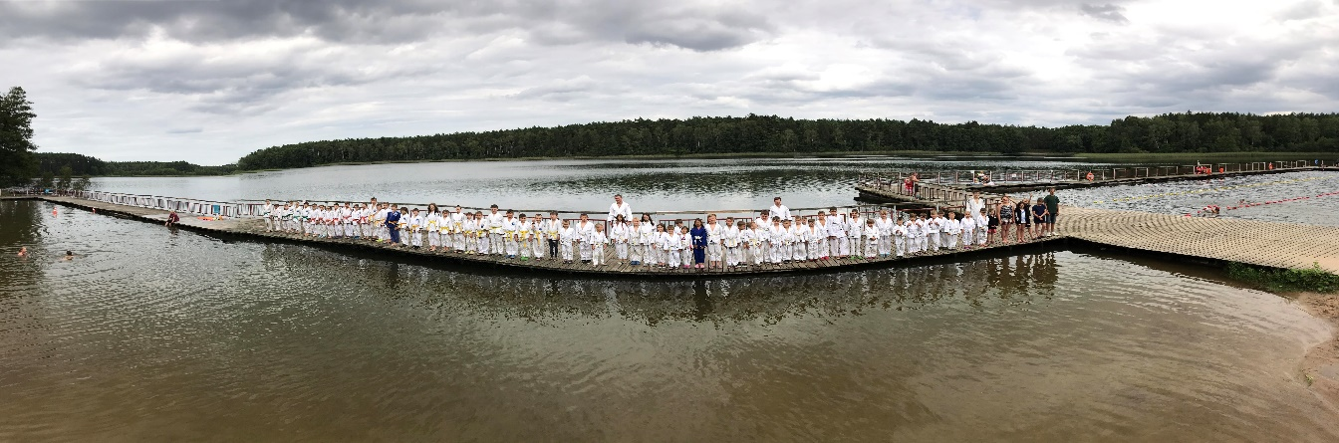
Często spotykaną opinią wśród rodziców jest klasyfikowanie judo jako brutalnego sportu walki, pełnego kontuzji i urazów. Nic bardziej błędnego. W judo nie ma uderzeń, kopnięć, wszystko dzieje się wedle ściśle ustalonych reguł. Jest to sport, w którym nie siła i agresja jest receptą na sukces a zwinność i spryt. Jeśli chodzi o kontuzje to oczywiście zdarzają się ale dopiero w sporcie zawodowym, co jest nieodłączną cechą każdej dyscypliny. Wśród dzieci urazy ograniczają się do siniaków czasami guzów czy obtarć niegroźnych i całkowicie normalnych dla najmłodszych.

Korzyści dla dzieci z uczęszczania na nasze zajęcia
Podstawowe korzyści z , jakie dzieci odnoszą z zajęć w UKS Judo Panda, to:
- Dzieci nabierają sprawności fizycznej
- Dzieci uczą się dyscypliny oraz systematyczności
- Dzieci wzmacniają swój gorset mięśniowy, szczególnie kręgosłup, brzuch oraz obręcz barkową
- Dzieci doskonale korygują wady postawy – Judo jest sportem zalecanym przez ortopedów oraz fizjoterapeutów
- Dzieci mają możliwość, brania udziału we współzawodnictwie sportowym
- Dzieci zyskują przynależność do dużej grupy ludzi o jednakowej pasji
- Dzieci mają okazję wyjeżdżać na obozy sportowe podczas ferii zimowych i letnich

Sukcesy i referencje
UKS Judo Panda odnosi wiele sukcesów sportowych, między innymi :
- Mistrzostwo Polski – Hubert Onuszkiewicz (2017)
- Złoty medal Mistrzostw Polski w drużynie – Hubert Onuszkiewicz, Adrian Popal (2017)
- V miejsce w klasyfikacji kobiet podczas WOM do 12 lat ( 2018)
- III miejsce w klasyfikacji chłopców podczas WOM do 14 lat (2018)
- I miejsce w klasyfikacji medalowej podczas Mistrzostw Mazowsza (2017)
- IV miejsce w klasyfikacji medalowej podczas WOM do 13 lat (2017)
- II miejsce w klasyfikacji medalowej chłopców podczas Pucharu Polski w Suchym Lesie (2017)
- II miejsce w klasyfikacji medalowej dziewcząt podczas Pucharu Polski w Nowej Soli (2016)
- III miejsce w klasyfiacji medalowej chłopców podczas WOM do lat 15 (2016)

Odnosimy także sukcesy organizacyjne :
- Turniej Panda Cup 2015 - pierwsza edycja zawodów organizowanych przez nasz klub. W turnieju wzięło udział ponad 500 zawodników z całej Polski oraz z zagranicy.
- Turniej Panda Cup 2016 – II edycja zawodów organizowanych przez nasz klub. W turnieju wzięło udział ponad 400 zawodników z całej Polski oraz z zagranicy.\
- Turniej Panda Cup 2017 – III edycja zawodów organizowanych przez nasz klub. W turnieju wzięło udział ponad 400 zawodników z całej Polski oraz z zagranicy.
- Co roku organizujemy wyjazdy na obozy, jeździ z nami ponad 200 osób na akcje zimowe oraz letnie
- Organizacja wewnętrznej ligi Judo Panda dla naszych podopiecznych, w której udział wzięło 300 dzieci z Warszawy i okolic.
UKS Judo Panda współpracuje z wieloma placówkami szkolnymi oraz przedszkolnymi w tej chwili, w naszym klubie zrzeszonych jest ponad 500 dzieci i młodzieży, trenujemy w :
- Szkoła podstawowa nr 4 w Warszawie
- Szkoła podstawowa nr 382 w Warszawie
- Szkoła podstawowa nr 2 w Warszawie
- Szkoła podstawowa nr 23 w Warszawie
- Szkoła podstawowa nr 1 w Piastowie
- Szkoła podstawowa nr 3 w Piastowie
- Szkoła podstawowa nr 360 w Warszawie
- Szkołą podstawowa nr 5 w Pruszkowie
- Przedszkole „Arka Noego” w Warszawie
- Przedszkole „Iskierka „ Warszawie
- Przedszkole „Dzwoneczek” w Warszawie
- Przedszkole „Entliczek Pentliczek” w Warszawie
- Przedszkole „Zaczarowany Ołówek” w Nowej Iwicznej
- Przedszkole „Delfinki” w Warszawie

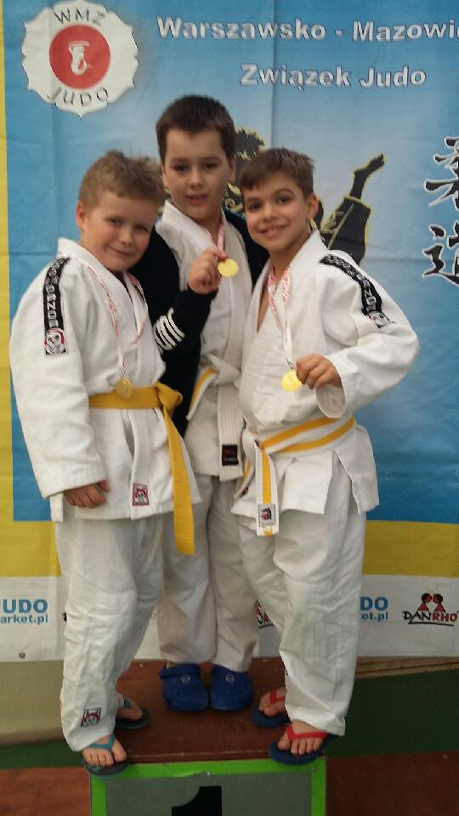

Organizacja zajęć

Proponujemy organizację naszych zajęć dla grupy dzieci :
- Przedszkole udostępnia nam miejsce oraz czas w przedszkolu na prowadzenie zajęć w grupach z podziałem wiekowym ( najlepiej oddziałami), wielkość grup jest zależna od warunków salowych w przedszkolu.
- Wszelkie rozliczenia za zajęcia, odbywają się pomiędzy firmą Klub Judo Panda a radą rodziców /właścicielami przedszkola lub bezpośrednio Judo Panda i uczestnicy zajęć – zależnie od preferencji placówki.
- Zawsze przed rozpoczęciem naboru chętnych oferujemy bezpłatne zajęcia pokazowe dla dzieci
- Koszt zajęć to :
Wariant A:
- Miesięczna opłata za zajęcia w wysokości 60 zł od dziecka
- W ramach wymienionych kwot, otrzymuje się :
- Jedno spotkanie w tygodniu trwające 30 minut
- Organizujemy swoje maty na których prowadzone są treningi ( jeśli jest możliwość prosimy o przechowanie, aby uniknąć transportu na każdy trening)
- Organizacje zajęć w sposób profesjonalny, przez doświadczonych i licencjonowanych instruktorów i trenerów.
Wariant B :
a) Miesięczna opłata w wysokości 90 zł od dziecka.
- W ramach wymienionych kwot, otrzymuje się :
- Dwa spotkania w tygodniu trwające 30 minut
- Organizujemy swoje maty na których prowadzone są treningi oraz cały potrzebny sprzęt ( jeśli jest możliwość prosimy o przechowanie, aby uniknąć transportu na każdy trening)
- Organizacje zajęć w sposób profesjonalny, przez doświadczonych i licencjonowanych instruktorów i trenerów.

Kontakt

Tomasz Staśkiewicz
klubjudopanda@gmail.com
509122086
www.judopanda.pl

